哈尔滨工业大学计算学部
实验报告

课程名称：数据结构与算法
课程类型：专业基础（必修）
实验项目：图型结构及其应用
实验题目：最小生成树算法
实验日期：2021.11.10

班级：2003005
学号：120L020701
姓名：董琦

设计成绩 | 报告成绩 | 指导老师
 |  | 张岩

一、实验目的
1、熟悉并掌握图型结构及其应用；
2、可以熟练掌握并应用与图有关的最小生成树算法。
二、实验要求及实验环境
1．选择并建立加权连通图的存储结构，实现求解加权连通图的Prim算法，并输出连接各顶点的最小生成树。
2．利用并查集，实现求解加权连通图的Kruskal算法，并输出连接各顶点的最小生成树。
3．以文件形式输入图的顶点和边，并以适当的方式展示相应的结果。要求顶点不少于10个，边不少于13个。
4．通过实验的方法，比较Prim和Kruskal算法的时间性能，并与理论分析结果进行比较。你的实验结果是否与理论分析结果一致？你的实验结果是否支持“Prim算法对边稠密的图更有优势，而Kruskal算法对边稀疏的图更具优势”这个结论？
5．利用堆结构（优先级队列）改进和优化Prim算法，实现改进和优化的Prim算法，并与原算法进行实验比较。
三、设计思想（本程序中的用到的所有数据类型的定义，主程序的流程图及各程序模块之间的调用关系、核心算法的主要步骤）
1．逻辑设计
（1）图的结构使用了邻接表的逻辑结构，顶点结构里同时记录了生成最小生成树后的前置顶点和之间距离。
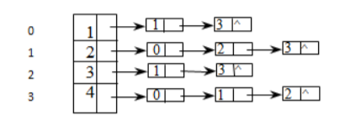
最后从文件中扫描得到的图记录了顶点的个数，和一个指向顶点数组的指针，顶点内部有指向邻接边链表的指针。
（2）Prim算法
流程图：
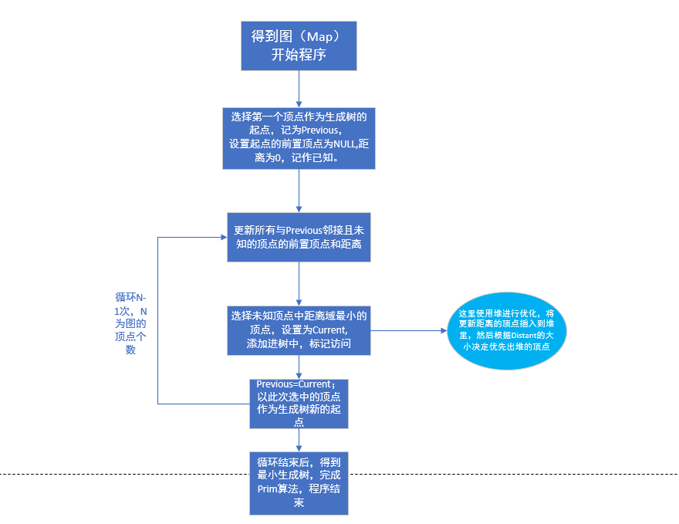
算法主要步骤：
- for (i = 1; i < Map->Size; i++)
- {
- //更新距离
- CurEdge = Previous->AdjEdge;
- while (CurEdge != NULL)
- {
- if ((CurEdge->Value < CurEdge->Another->Distant) && (CurEdge->Another->Known == 0))
- {
- CurEdge->Another->Distant = CurEdge->Value;
- CurEdge->Another->Previous = Previous;
- }
- CurEdge = CurEdge->Next;
- }
- //选择距离最小点
- for (j = 1; j < Map->Size; j++)
- {
- if (Map->Table[j]->Known == 0)
- {
- Current = Map->Table[j];
- break;
- }
- }
- for (;j < Map->Size; j++)
- if ((Map->Table[j]->Known == 0) && (Current->Distant > Map->Table[j]->Distant))
- Current = Map->Table[j];
- Current->Known = 1;
- //切换到选中的点
- Previous = Current;
- }
（3）Kruskal算法
流程图：
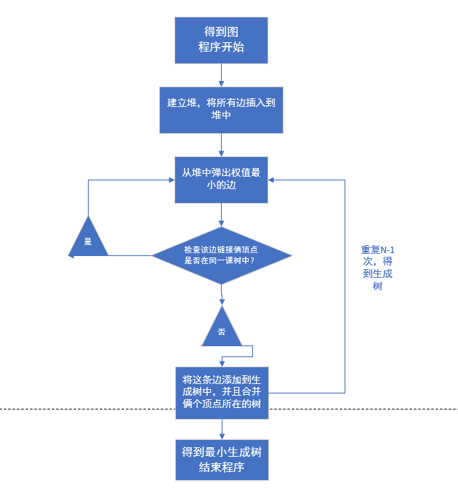
算法主要步骤：
- for (i = 1; i < Map->Size; i++)
- {
- do
- {
- AdjEdge = DeleteMin2(EdgeHeap);
- V1 = AdjEdge->This->Name;
- V2 = AdjEdge->Another->Name;
- } while (Find(V1, Set) == Find(V2, Set));
- //选择俩点不在同一棵树上的最小权值边
- printf("%d->%d:%d\n", V1, V2,AdjEdge->Value);
- //合并俩棵树
- Union(Set, Find(V1, Set), Find(V2, Set));
- }
（4）主程序
就是简单调用了各个模块，进行了一个流程，不做赘述。
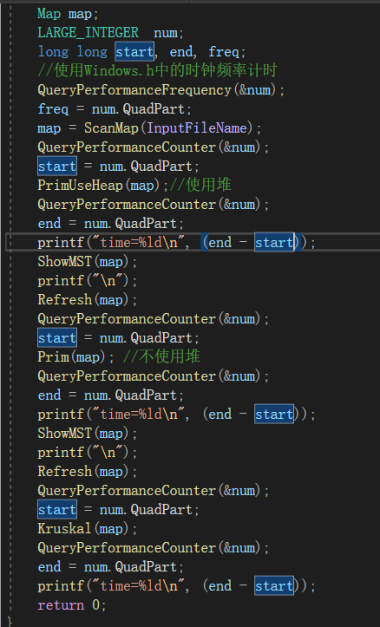
（5）各模块调用关系
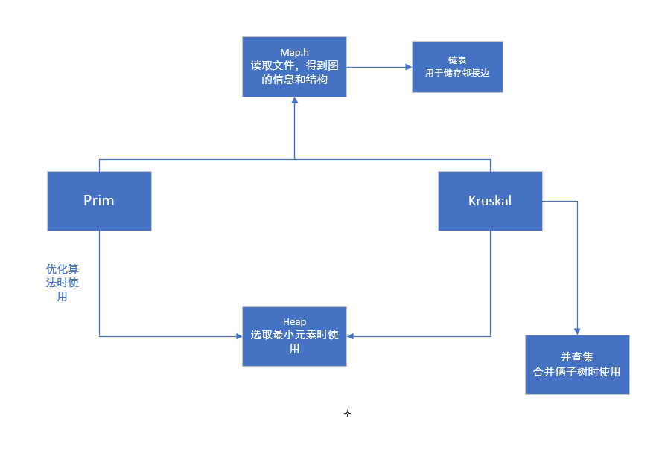
2．物理设计
（1）顶点结构的定义：
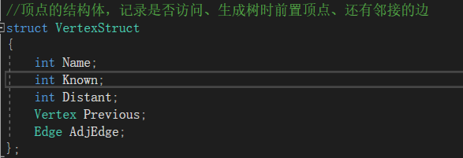
（2）边结构的定义：
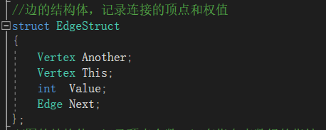
（3）图结构的定义：
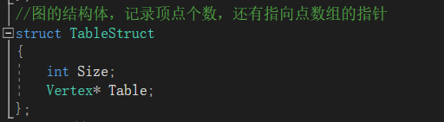
（4）数据类型的声明：
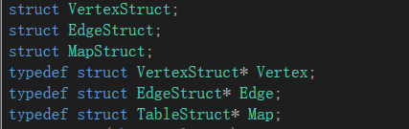
（5）其他堆、并查集辅助结构不做赘述
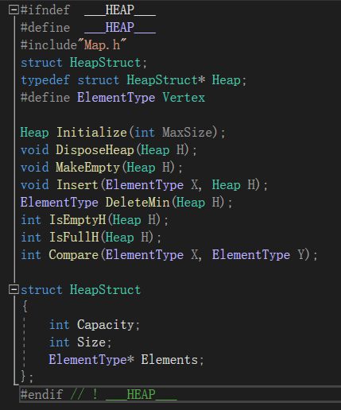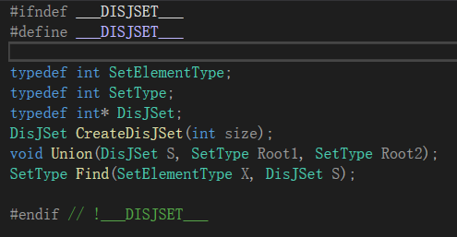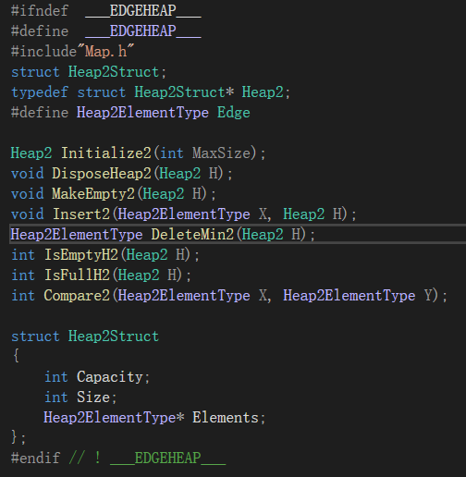
四、测试结果
（1）输入文件（较稠密）：
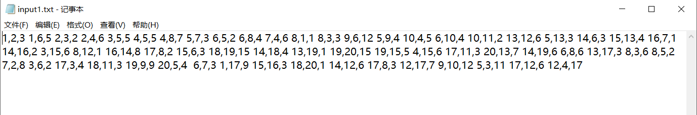
输出：
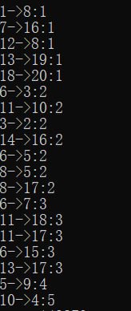这个是Kruskal算法的生成树
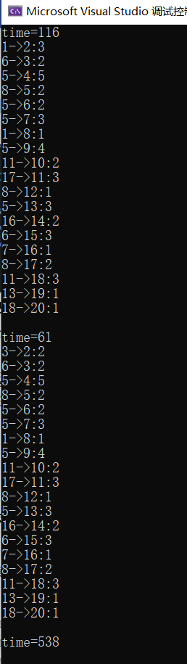
（2）输入（较稀疏）：
输出：
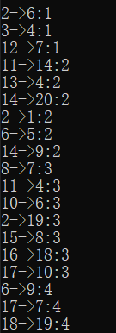这个是Kruskal的生成树
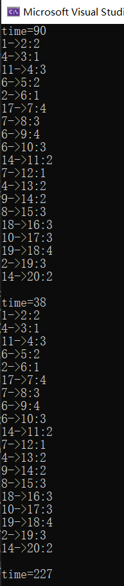
（3）结果分析：
上面结果所用的三个时间分别为Prim算法、使用堆优化的Prim算法、Kruskal算法，由于图的结构较小，然后在建立堆时是使用的插入法建立堆，因此常数时间和建立堆时间占据主要部分，从而导致Prim算法用时最少，当图足够大时，可以消除这一错误结果。
首先看Kruskal算法，当边稠密时，用时538个时钟单位，而边稀疏时，用时227个时钟单位，故而可以知道Kruskal算法用时依赖于边的数目，更适合用于稀疏的图，而Prim算法是对点进行选择，故更使用于边稠密的图。
改进后的Prim算法反而比原有花费时间多，经我分析，是由于使用堆时采用了插入建堆法，而且在动态分配空间、比较调整堆等地方进行了较多的常数时间操作，在图比较小时，常数时间占据了时间的主要部分，故得到如上的实验结果。当图足够大时，使用堆优化的Prim算法才可以显现出它的时间优势。
五、经验体会与不足
经验体会：这次实验我熟练掌握了从文件中读取图的信息并且建立图的操作，然后学习了最小生成树常用的Prim和Kruskal算法，受益匪浅。并且体会到了算法的时间复杂度，在规模较小时，常数时间操作占据主要时间时，实验结果和理论分析的偏差。
不足：在建立堆时，如果使用调整法，便可以节省建堆使用时间，而我由于没有储存边的链表，只能使用插入法，花费了较多时间。
六、附录：源代码（带注释）
主程序：
- #include"Map.h"
- #include"MST.h"
- #include<stdlib.h>
- #include<Windows.h>
- int main()
- {
- Map map;
- LARGE_INTEGER num;
- long long start, end, freq;
- //使用Windows.h中的时钟频率计时
- QueryPerformanceFrequency(&num);
- freq = num.QuadPart;
- map = ScanMap(InputFileName);
- QueryPerformanceCounter(&num);
- start = num.QuadPart;
- PrimUseHeap(map);//使用堆
- QueryPerformanceCounter(&num);
- end = num.QuadPart;
- printf("time=%ld\n", (end - start));
- ShowMST(map);
- printf("\n");
- Refresh(map);
- QueryPerformanceCounter(&num);
- start = num.QuadPart;
- Prim(map); //不使用堆
- QueryPerformanceCounter(&num);
- end = num.QuadPart;
- printf("time=%ld\n", (end - start));
- ShowMST(map);
- printf("\n");
- Refresh(map);
- QueryPerformanceCounter(&num);
- start = num.QuadPart;
- Kruskal(map);
- QueryPerformanceCounter(&num);
- end = num.QuadPart;
- printf("time=%ld\n", (end - start));
- return 0;
- }
图结构的定义与实现：
- #ifndef ____MAP____
- #define ____MAP____
- #define InputFileName "input1.txt"
- #define MaxNode 40
- struct VertexStruct;
- struct EdgeStruct;
- struct MapStruct;
- typedef struct VertexStruct* Vertex;
- typedef struct EdgeStruct* Edge;
- typedef struct TableStruct* Map;
- Map ScanMap(char* FileName);
- void Refresh(Map Map);
- //顶点的结构体，记录是否访问、生成树时前置顶点、还有邻接的边
- struct VertexStruct
- {
- int Name;
- int Known;
- int Distant;
- Vertex Previous;
- Edge AdjEdge;
- };
- //边的结构体，记录连接的顶点和权值
- struct EdgeStruct
- {
- Vertex Another;
- Vertex This;
- int Value;
- Edge Next;
- };
- //图的结构体，记录顶点个数，还有指向点数组的指针
- struct TableStruct
- {
- int Size;
- Vertex* Table;
- };
- #endif // ! ____MAP____
- #define _CRT_SECURE_NO_WARNINGS
- #include"Map.h"
- #include<stdlib.h>
- #include<stdio.h>

- Map ScanMap(char* FileName)//从文件中读取点和边
- {
- FILE* fp;
- if ((fp = fopen(FileName, "r")) == NULL)
- {
- printf("open file failed.");
- exit(2);
- }
- Map TmpTable = malloc(sizeof(struct TableStruct));
- Vertex* Tmp = NULL;
- Edge TmpEdge;
- int CurChar, Count, i, j, V1, V2,Value;
- char TmpName[5];
- if ((TmpTable->Table = malloc(MaxNode * sizeof(Vertex))) == NULL)
- exit(1);
- Tmp = TmpTable->Table;
- for (i = MaxNode; i > 0; i--)
- {
- if((Tmp[MaxNode - i] = malloc(sizeof(struct VertexStruct)))==NULL)
- exit(1);
- Tmp[MaxNode - i]->Known = 0;
- Tmp[MaxNode - i]->Distant = 10000;
- Tmp[MaxNode - i]->Name = MaxNode - i + 1;
- Tmp[MaxNode - i]->AdjEdge = NULL;
- Tmp[MaxNode - i]->Previous = NULL;
- }
- Count = 0;
- CurChar = fgetc(fp);
- do
- {
- j = 0;
- while (CurChar != ',')
- {
- TmpName[j++] = CurChar;
- CurChar = fgetc(fp);
- }
- TmpName[j] = '\0';
- V1 = atoi(TmpName);
- if (Count < V1) Count = V1;

- j = 0;
- CurChar = fgetc(fp);
- while (CurChar != ',')
- {
- TmpName[j++] = CurChar;
- CurChar = fgetc(fp);
- }
- TmpName[j] = '\0';
- V2 = atoi(TmpName);
- if (Count < V2) Count = V2;

- j = 0;
- CurChar = fgetc(fp);
- while (CurChar != 32 && CurChar != EOF)
- {
- TmpName[j++] = CurChar;
- CurChar = fgetc(fp);
- }
- TmpName[j] = '\0';
- Value = atoi(TmpName);

- if ((TmpEdge = malloc(sizeof(struct EdgeStruct))) != NULL)
- {
- TmpEdge->Another = Tmp[V2-1];
- TmpEdge->Value = Value;
- TmpEdge->This = Tmp[V1 - 1];
- }
- TmpEdge->Next = Tmp[V1 - 1]->AdjEdge;
- Tmp[V1 - 1]->AdjEdge = TmpEdge;
- if ((TmpEdge = malloc(sizeof(struct EdgeStruct))) != NULL)
- {
- TmpEdge->Another = Tmp[V1-1];
- TmpEdge->Value = Value;
- TmpEdge->This = Tmp[V2 - 1];
- }
- TmpEdge->Next = Tmp[V2 - 1]->AdjEdge;
- Tmp[V2 - 1]->AdjEdge = TmpEdge;
- while ((CurChar = fgetc(fp)) == ' ' || CurChar == '\r' || CurChar == '\n');
- } while (CurChar != EOF);
- fclose(fp);
- TmpTable->Size = Count;
- TmpTable->Table = Tmp;
- if (Tmp != NULL)
- return TmpTable;
- else exit(1);
- }
- void Refresh(Map Map)//将图的设置重置
- {
- int i;
- for (i = 0; i < Map->Size; i++)
- {
- Map->Table[i]->Distant = 10000;
- Map->Table[i]->Known = 0;
- Map->Table[i]->Previous = NULL;
- }
- }
MST算法的声明与实现：
- #ifndef ____MST___
- #define ____MST___
- #include"Map.h"
- #include"Heap.h"
- #include"EdgeHeap.h"
- void Prim(Map Map);
- void PrimUseHeap(Map Map);
- void Kruskal(Map Map);
- void ShowMST(Map map); //打印生成树的边
- #endif // !____MST___
- #include"MST.h"
- #include<stdlib.h>
- #include"DisjSet.h"
- #include<stdio.h>
- void Prim(Map Map)
- {
- Vertex Previous, Current=NULL;
- Edge CurEdge;
- Previous = Map->Table[0];
- Previous->Distant = 0;
- Previous->Known = 1;
- Previous->Previous = NULL;
- int i,j;
- for (i = 1; i < Map->Size; i++)
- {
- //更新距离
- CurEdge = Previous->AdjEdge;
- while (CurEdge != NULL)
- {
- if ((CurEdge->Value < CurEdge->Another->Distant) && (CurEdge->Another->Known == 0))
- {
- CurEdge->Another->Distant = CurEdge->Value;
- CurEdge->Another->Previous = Previous;
- }
- CurEdge = CurEdge->Next;
- }
- //选择距离最小点
- for (j = 1; j < Map->Size; j++)
- {
- if (Map->Table[j]->Known == 0)
- {
- Current = Map->Table[j];
- break;
- }
- }
- for (;j < Map->Size; j++)
- if ((Map->Table[j]->Known == 0) && (Current->Distant > Map->Table[j]->Distant))
- Current = Map->Table[j];
- Current->Known = 1;
- //切换到选中的点
- Previous = Current;
- }
- }
- void PrimUseHeap(Map Map)
- {
- Vertex Previous, Current = NULL;
- Edge CurEdge;
- Heap heap= Initialize(200);
- Previous = Map->Table[0];
- Previous->Distant = 0;
- Previous->Known = 1;
- Previous->Previous = NULL;
- int i;
- for (i = 1; i < Map->Size; i++)
- {
- //更新距离
- CurEdge = Previous->AdjEdge;
- while (CurEdge != NULL)
- {
- if ((CurEdge->Value < CurEdge->Another->Distant) && (CurEdge->Another->Known == 0))
- {
- CurEdge->Another->Distant = CurEdge->Value;
- CurEdge->Another->Previous = Previous;
- //插入堆
- Insert(CurEdge->Another, heap);
- }
- CurEdge = CurEdge->Next;
- }
- //选择距离最小点
- Current = DeleteMin(heap);
- //找到堆里没有被访问过的最小点
- while(Current->Known==1)
- Current = DeleteMin(heap);
- Current->Known = 1;
- Previous = Current;
- }
- DisposeHeap(heap);
- }
- void Kruskal(Map Map)
- {
- int i;
- Edge AdjEdge;
- int V1, V2;
- Vertex CurVertex;
- Heap2 EdgeHeap = Initialize2(200);
- DisJSet Set = CreateDisJSet(Map->Size);
- for (i = 0; i < Map->Size; i++)
- {
- CurVertex = Map->Table[i];
- AdjEdge = CurVertex->AdjEdge;
- //插入法建立堆，由于是无向图，每个边插入了俩次，故建立时间较慢
- while (AdjEdge != NULL)
- {
- Insert2(AdjEdge, EdgeHeap);
- AdjEdge = AdjEdge->Next;
- }
- }
- for (i = 1; i < Map->Size; i++)
- {
- do
- {
- AdjEdge = DeleteMin2(EdgeHeap);
- V1 = AdjEdge->This->Name;
- V2 = AdjEdge->Another->Name;
- } while (Find(V1, Set) == Find(V2, Set));
- //选择俩点不在同一棵树上的最小权值边
- printf("%d->%d:%d\n", V1, V2,AdjEdge->Value);
- //合并俩棵树
- Union(Set, Find(V1, Set), Find(V2, Set));
- }
- DisposeHeap2(EdgeHeap);
- }
- void ShowMST(Map map)
- {
- int i;
- for (i = 0; i < map->Size; i++)
- if (map->Table[i]->Previous != NULL)
- {
- printf("%d->%d:%d\n",
- map->Table[i]->Previous->Name, map->Table[i]->Name, map->Table[i]->Distant);
- }
- }

并查集、堆的实现不做赘述。

